## 河道漂浮物检测接口

* 接口目的：对图片中河流区域进行检测，返回漂浮垃圾或船只的位置和置信度信息。
* 接口方式：HTTP，POST请求
* 接口内网url：<http://x.x.x.x:x/APIService/riverfloatdetectionService>

(具体请见外部介绍，或者，联系运维人员)

* 接口输入参数：

|  |  |  |  |
| --- | --- | --- | --- |
| 参数 | 是否必选 | 类型 | 说明 |
| imageBase64 | 是 | string | 一个图像的base64编码，图像清晰度较高，目标的面积尺寸不少于图片的千分之二，数据不大于2M。 |

* 接口输出参数：

|  |  |  |  |
| --- | --- | --- | --- |
| 参数 | 是否必选 | 类型 | 说明 |
| statusCode | 是 | String | 状态码 |
| log_id | 是 | String | 状态id |
| timeSecond | 是 | Int | 分析用时（秒） |
| result_num | 是 | Int | 目标数目 |
| result | 是 | 字典 | 目标信息字典 |
| value | 是 | string | 目标的类型（boat或者trash） |
| +confidence | 是 | Float | 置信度 |
| +pointX | 是 | Int | 矩形框中心点的X坐标 |
| +pointY | 是 | Int | 矩形框中心点的Y坐标 |
| +width | 是 | Int | 矩形框的宽 |
| +height | 是 | Int | 矩形框的高 |

* 状态码说明：

|  |  |
| --- | --- |
| statusCode值 | 含义 |
| **success** | 成功 |
| **postData_formError** | Post数据格式错误 |
| **imageBase64_formError** | Base64编码格式错误 |
| **imageBase64_empty** | Base64数据为空 |
| **imageBase64_greaterThan2M** | Base64数据大于2M |
| **overtime** | 图像分析超时 |
| **recog_runError** | 图像分析运行失败 |

* 输入：

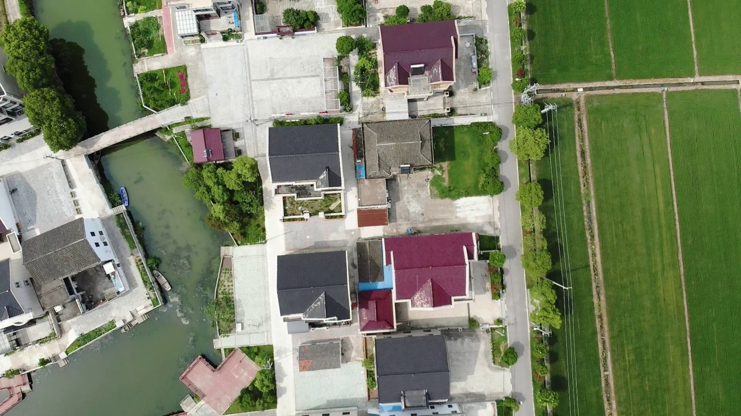

**优先使用postman工具访问测试：**

**如果通过网关访问，Header添加两个变量：X-APP-ID、X-APP-KEY；**

**Body使用raw->json:**

{"imageBase64":"/9j/4AAQSkZ... (填写完整的imageBase64)...RRQB/9k="}

* 输出示例：

{"analysisStatus": "success", "timeSecond": 0.08906", "result_num": 6, "result": [{"value": "trash", "confidence": 0.9306640625, "pointX": 496, "pointY": 679, "width": 123, "height": 90}, {"value": "boat", "confidence": 0.91748046875, "pointX": 419, "pointY": 727, "width": 45, "height": 54}, {"value": "trash", "confidence": 0.90234375, "pointX": 487, "pointY": 832, "width": 116, "height": 151}, {"value": "trash", "confidence": 0.90234375, "pointX": 358, "pointY": 462, "width": 65, "height": 46}, {"value": "boat", "confidence": 0.87109375, "pointX": 322, "pointY": 510, "width": 25, "height": 48}, {"value": "trash", "confidence": 0.7724609375, "pointX": 438, "pointY": 582, "width": 131, "height": 110}]，"log_id": "20220822154613_7ecdc54e-21ee-11ed-bf3d-c0b5d748d0c4"}

* 性能描述：

单张图约20ms；适用于无人机垂直拍摄得到的河道图片[摄像机倾角最大不超过15°，拍摄内容占比不小于画面的1/3，无人机飞行高度一般为20-50m]，可检测大尺寸的漂浮垃圾区块和船只[目标像素点尺寸要大于35*35]；与水面颜色有较大差异，目标未被遮挡。不适合用于小尺寸、颜色与水面接近且特征不明显的漂浮垃圾；目标被遮挡的场景；光线不足、夜间拍摄场景。